|  |  |
| --- | --- |
|  | |
|  | |
| MANUAL TÉCNICO | |
| Vaciado de balances – Planilla Excel | |
|  | |
| icon_user | Isaías Peña Cromilakis  Isaiasp@iconexa.com  Analista Programador  Iconexa  Octubre de 2016 |
| C:\Users\Nicolas\Documents\Trabajo\Infocorp\Gráfica\IC - Logo Iconexa.png | |

# Tabla de contenidos

[→ Tabla de contenidos 1](#_Toc465073970)

[→ Introducción 2](#_Toc465073971)

[→ Configuración de conexiones 2](#_Toc465073972)

[ Habilitar de modo desarrollador 2](#_Toc465073973)

[ Configuración de base de datos 3](#_Toc465073974)

[ Configuración de servicio web 4](#_Toc465073975)

[→ Agregar nuevos conceptos 5](#_Toc465073976)

[ Configuración planilla Excel 5](#_Toc465073977)

# **Introducción**

El siguiente manual tiene como objetivo dar a conocer la configuración necesaria para la conexión de la planilla Excel con los servidores de base de datos y los servicios asociados.

# **Configuración de conexiones**

## Habilitar de modo desarrollador

Para realizar la configuración de la base de datos y los servicios, es necesario tener habilitada la opción de desarrollador de Excel, para esto se debe hacer lo siguiente:

1. Habilitar la opción de Desarrollador. Para esto, se debe ir a **Archivo** -> **Opciones** -> **Personalizar cinta de opciones**. Luego, habilitar la casilla **Desarrollador** ubicada en la parte inferor de **Pestañas principales**. Finalmente, presione **Aceptar**.

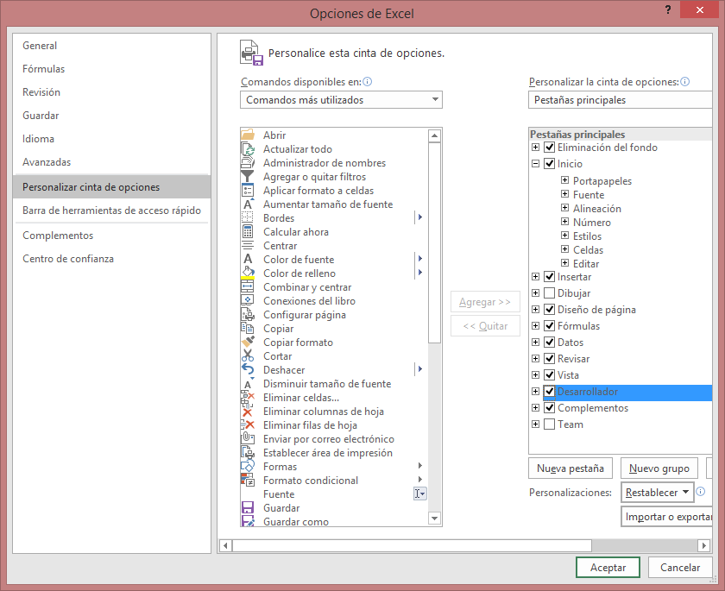

1. Una vez habilitada la opción de Desarrollador, hacer clic en la opción **Ver Código**.

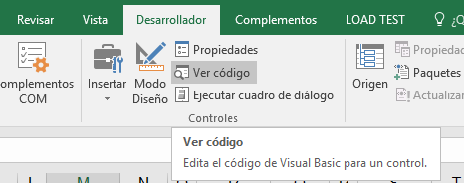

## Configuración de base de datos

Una vez que se ha ingresado a **Ver Código** de la opción **Desarrollador**, se debe ingresar a **DataBaseModule**.

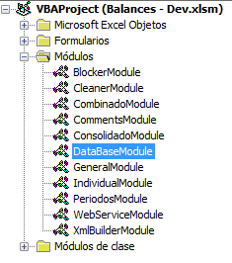

En el método **GetConnectionString** se debe configurar la cadena de conexión con la información que corresponda.

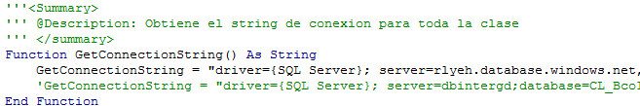

Nota: Para más información respecto a los ConnectionString visite <https://www.connectionstrings.com/>

## Configuración de servicio web

Una vez que se ha ingresado a **Ver Código** de la opción **Desarrollador**, se debe ingresar a **WebServiceModule**.

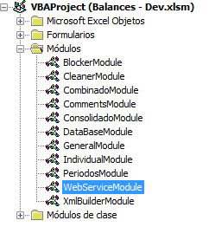

En el método **GetServiceUrl** se debe configurar la url que corresponda.



# Agregar nuevos conceptos

En el caso que se requiera agregar un nuevo concepto en la planilla, se debe realizar lo siguiente:

## Configuración planilla Excel

Se debe ir a la opción Revisar y seleccionar la opción Desproteger Hoja

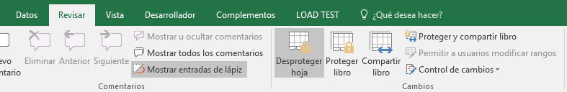

Ingresar la contraseña: Iconexa2016.

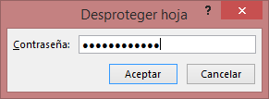

Luego, se debe ir a la fila donde se quiera agregar el nuevo concepto, dar clic derecho y seleccionar **Insertar**.

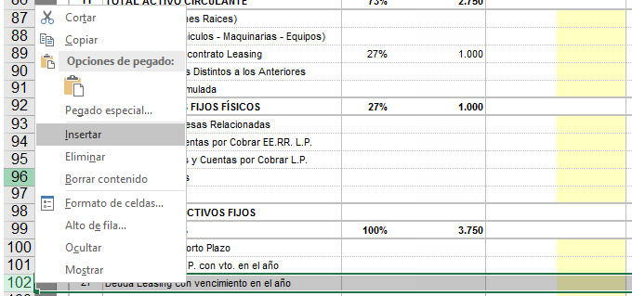

* En la Columna A se debe ingresar un ID numérico a partir del 200
* En la Columna C se debe ingresar el ID Interno del concepto
* En la Columna E se debe ingresar la descripción del concepto
* En las Columnas K - N - Q - T se pueden ingresar fórmulas en caso de ser necesario
* Las Columnas M - P - S - V pueden quedar como celdas de fórmulas, o celdas de ingreso, para esto, se debe indicar el color de la celda según corresponda (Amarillo o Blanco).

## Configuración de la Base de datos

Para crear o eliminar un concepto en la base datos debemos insertar un registro en la tabla **dbo.Conceptos**

**Por ejemplo:**

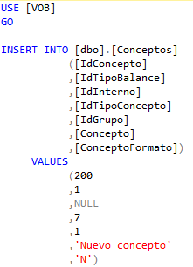

Con esta instrucción realizamos una inserción en la tabla **dbo.Conceptos** con el “Nuevo Concepto” ID 200.

A continuación, se describen los campos que componen esta tabla:

* IdConcepto : Integer / Representa el numero Interno del concepto.
* IdTipoBalance : TinyInt / 1=Individual / 2=Consolidado / 3= Combinado.
* IdInterno : Integer / Correlativo visible en la planilla.
* IdTipConcepto : TinyInt / 1=Escritura / 7 = Solo lectura.
* IdGrupo : SmallInt / Id del grupo al cual pertenece el concepto tabla ConceptosGrupos.

Tabla : **ConceptosGrupos**

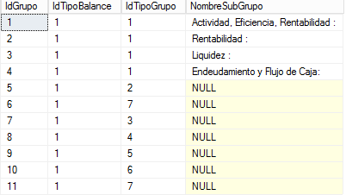

Nota: Actualmente los 3 reportes tienen la misma estructura de modo que todos utilizan la misma configuración de IdTipoBalance=1 (Individual)

Tabla : **TipoGrupos**

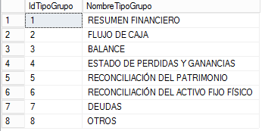

* Concepto : NVARCHAR(250) / Descripción el concepto
* ConceptoFormato : NVARCHAR(100) / N= Negrilla (se utiliza en el reporte)